**LAPORAN PRAKTIKUM MODUL 6**

**OVERRIDING DAN DOWNCASTING**



DISUSUN OLEH :

MAHRAN RADIFAN ZHAFIR (105219001)

PRODI ILMU KOMPUTER

UNIVERSITAS PERTAMINA

JAKARTA SELATAN

2021

1. **Pendahuluan**

Overriding adalah salah satu metode yang digunakan untuk mengubah method yang dimiliki oleh parent sebuah child. Metode override digunakan dengan mengganti isi dari nama method yang sama yang ada pada chuld. Penggunaaan overriding sangat berguna apabila terdapat perubahan pada method apabila child digunakan pada saat pemanggilan method dan perlu perubahan.

Downcasting adalah penurunan nilai atribut dari parent ke sebuah child. Metode ini berguna untuk menurunkan nilai atribut sewaktu waktu digunakan oleh childnya, sehingga atribut yang sudah ada di parent dapat digunakan pada childnya lagi

1. **Pembahasan**

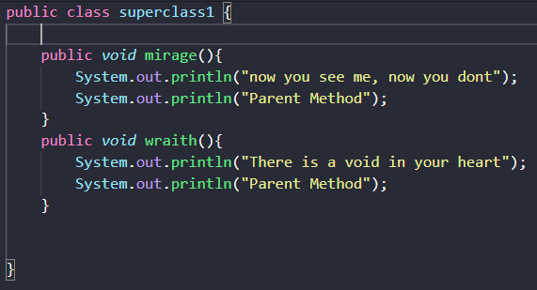

Gambar 1.1 Superclass yang akan di override

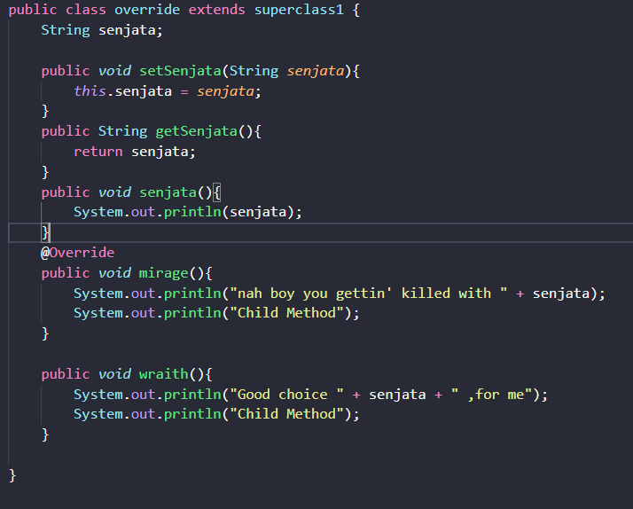

Gambar 1.2 Child yang melakukan override terhadap parent nya

Pada saat pemanggilan mirage() dan wraith(), harusnya child akan mengeluarkan string yang terdapat pada parent, tapi karena di override, terdapat perubahan fungsi dengan nama yang sama pada child.

Berikut adalah pemanggilan fungsi pada method override

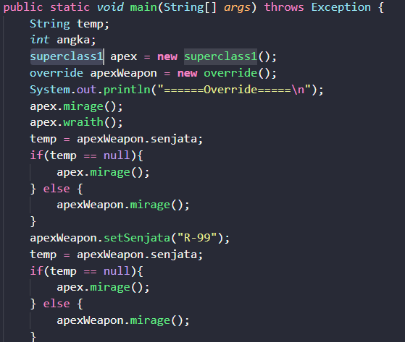

Gambar 1.3 Pemanggilan fungsi pada main.java

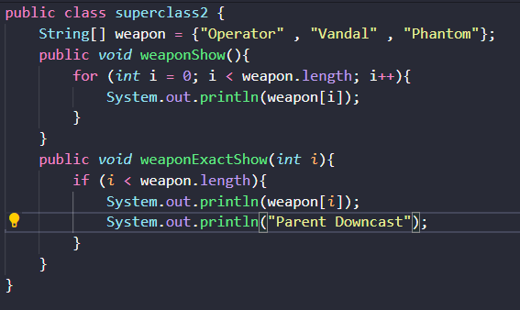

Gambar 1.4 Penambahan atribut pada superclass untuk downcast

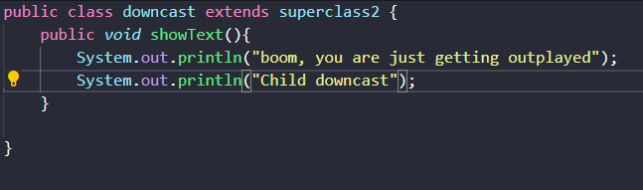

Gambar 1.5 Child dari superclass yang akan di downcast



Gambar 1.6 Downcasting parent ke child class

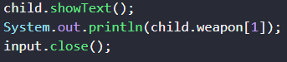

Gambar 1.7 Pemanggilan variable yang diturunkan dari parent ke child

1. **Kesimpulan**

Pada overriding, terjadi perubahan fungsi pada method yang di wariskan oleh parent class terhadap child. Pada praktikum kali ini dapat dilihat bahwa saat memangill nama method yang sama, tidak terjadi bentrok antara dua method, melainkan method yang sedang melakukan override akan menimpa method yang sudah ada.

Saat downcasting, child tidak mempunyai atttribut apapun. Tapi saat sudah di downcasting, attribute yang dimiliki oleh parent dapat digunakan oleh child. Ini berguna apabila atribut pada parent sering digunakan oleh child nya itu sendiri